**实验一：C 语言运行环境&顺序结构**

1. **实验目的**
2. 了解和熟悉VS2012开发环境。
3. 掌握在开发环境中编辑、编译、运行以及调试一个程序的过程。
4. 通过运行和调试C语言程序，进一步熟悉C语言程序的结构及书写格式。
5. 了解工程、文件等基本概念；
6. 提高分析问题（理解题意）和解决问题（程序实现）的能力
7. **实验要求**

* 实验前：复习和预习。
* 实验中：学习知识重要，学习方法更重要，特别是要学会认识调试过程中出现的错误信息。
* 实验后：
* **提交手写实验报告（模板见附件），须包括以下四部分：实验题目，程序思路、执行结果以及总结（遇到那些错误，和你是如何解决的？）**
* **提交程序（学号.rar压缩包）到教学平台**

1. VS2012集成开发环境；
2. C语言的编辑、编译、连接和运行过程；
3. C 语言的调试方法和工具；
4. C语言的基本组成特点。
5. **实验内容**

**【练习1】. 使用VS2012集成环境来编辑、编译并运行下面的示例程序：**

#include <stdio.h>

void main( )

{

printf("This is my first C program！\n");

}

**实验步骤：**

1. 启动VS2012开发环境，创建一个工程，单击“文件”菜单中的 “新建”🡪“项目”，显示出新建项目对话框

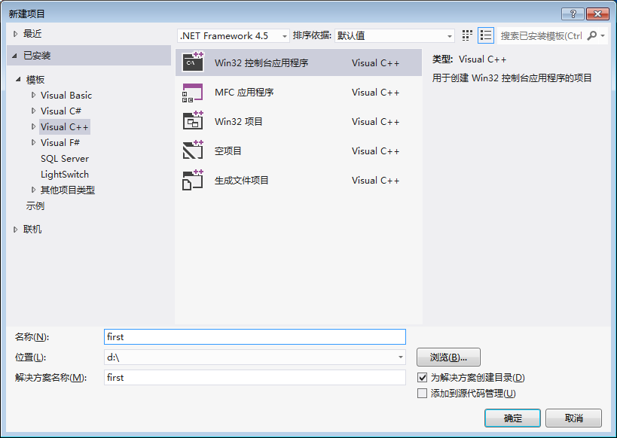

图1-1 VS2012新建对话框

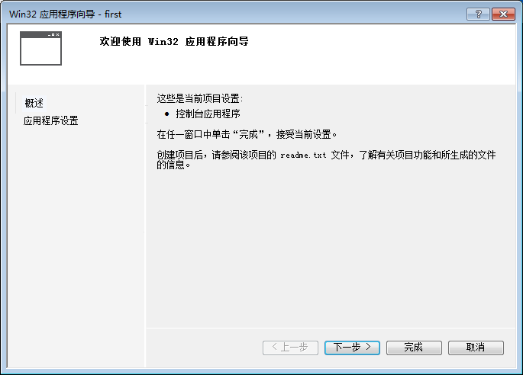

1. 选择项目所在路径及输入项目的名称
2. “下一步”之后，选择“控制台应用程序” 和“空项目”，点击“完成”

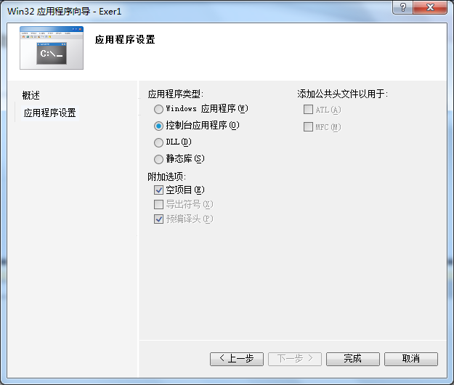

1. 在左边的导航条例，找到新建的项目“下一步”之后，选择“控制台应用程序” 和“空项目”，点击“完成”

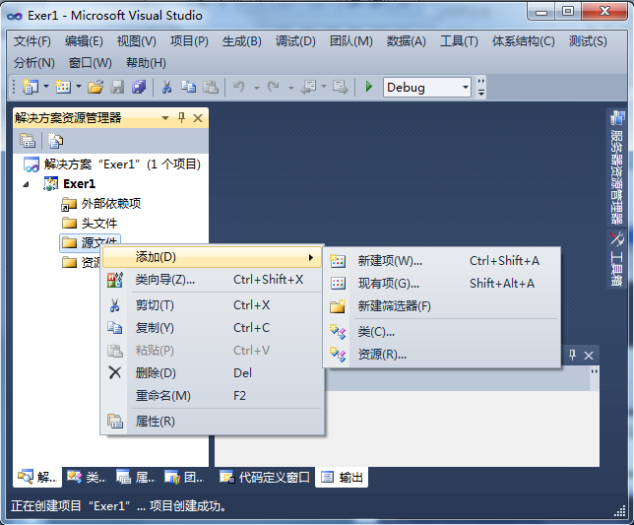

1. 在“添加新项”对话框中，选择“C++文件(cpp)”，然后在下面输入C程序文件名：

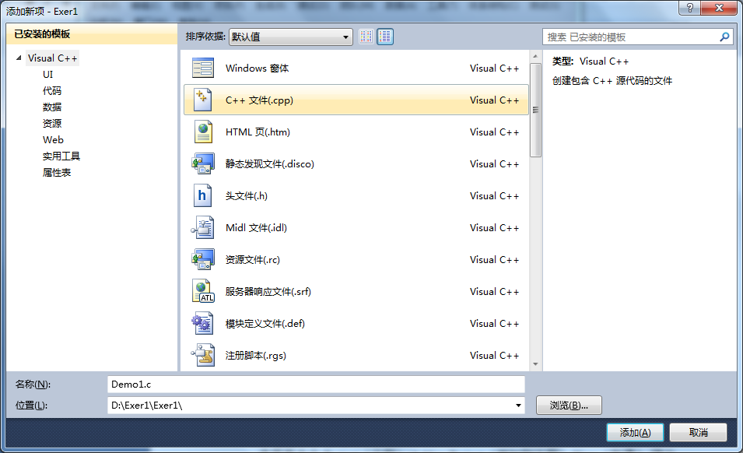

1. 编辑C语言源程序文件，完成后，选择菜单 File（文件）|Save（保存）保存这个文件

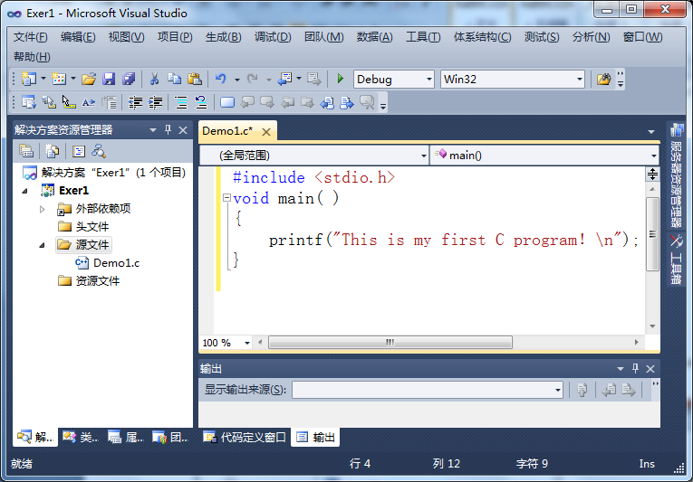

1. 点击菜单“生成”🡪“生成解决方案”

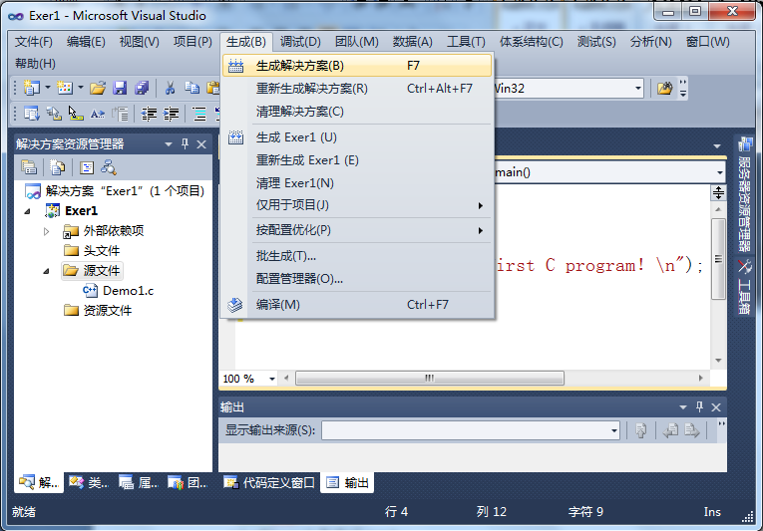

1. 运行C语言程序，按键：ctrl+F5

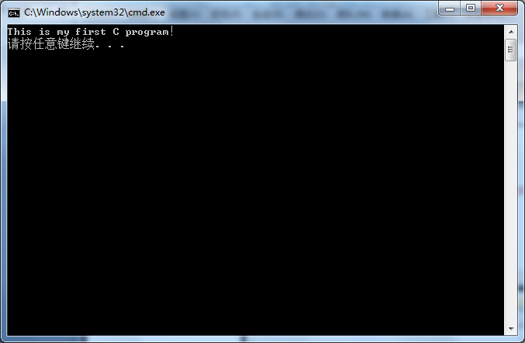

# 【练习2】整数四则运算

本题要求编写程序，计算2个正整数的和、差、积、商并输出。题目保证输入和输出全部在整型范围内。

**输入格式：**

输入在一行中给出2个正整数A和B。

**输出格式：**

在4行中按照格式“A 运算符 B = 结果”顺序输出和、差、积、商。

**输入样例：**

3 2

**输出样例：**

3 + 2 = 53 - 2 = 13 * 2 = 63 / 2 = 1

# 【练习3】逆序的三位数(10)

程序每次读入一个正3位数，然后输出按位逆序的数字。注意：当输入的数字含有结尾的0时，输出不应带有前导的0。比如输入700，输出应该是7。

**输入格式：**

每个测试是一个3位的正整数。

**输出格式：**

输出按位逆序的数。

**输入样例：**

123

**输出样例：**

321

# 【练习4选作】然后是几点

有时候人们用四位数字表示一个时间，比如1106表示11点零6分。现在，你的程序要根据起始时间和流逝的时间计算出终止时间。 读入两个数字，第一个数字以这样的四位数字表示当前时间，第二个数字表示分钟数，计算当前时间经过那么多分钟后是几点，结果也表示为四位数字。当小时为个位数时，没有前导的零，即5点30分表示为530。注意，第二个数字表示的分钟数可能超过60，也可能是负数。

**输入格式：**

输入在一行中给出2个整数，分别是四位数字表示的起始时间、以及流逝的分钟数，其间以空格分隔。注意：在起始时间中，当小时为个位数时，没有前导的零，即5点30分表示为530；流逝的分钟数可能超过60，也可能是负数。

**输出格式：**

输出四位数字表示的终止时间。题目保证起始时间和终止时间在同一天内。

**输入样例：**

1120 110

**输出样例：**

1310